Регистрация сотрудников ОИВ Субъекта РФ в ЕСИА как физических лиц.
- Перейти по ссылке
https://esia.gosuslugi.ru/sia-web/rf/registration/lp/Index.spr

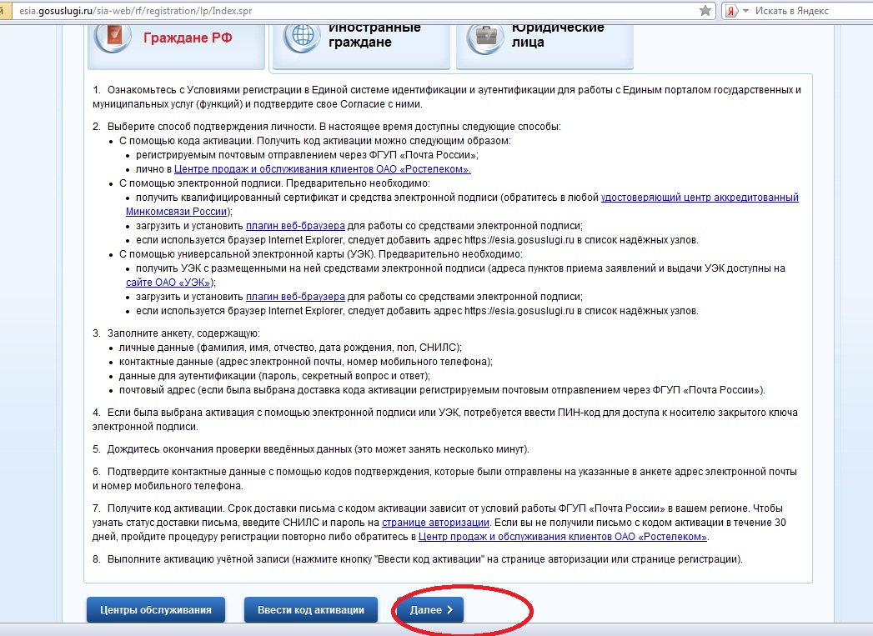

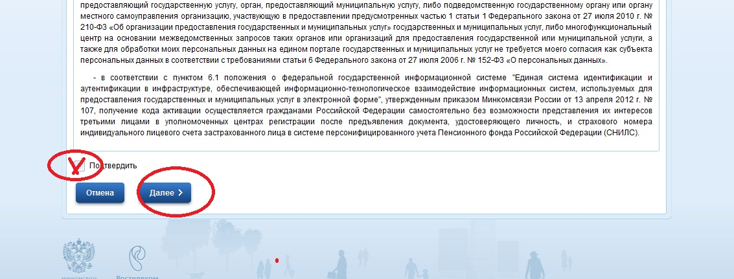

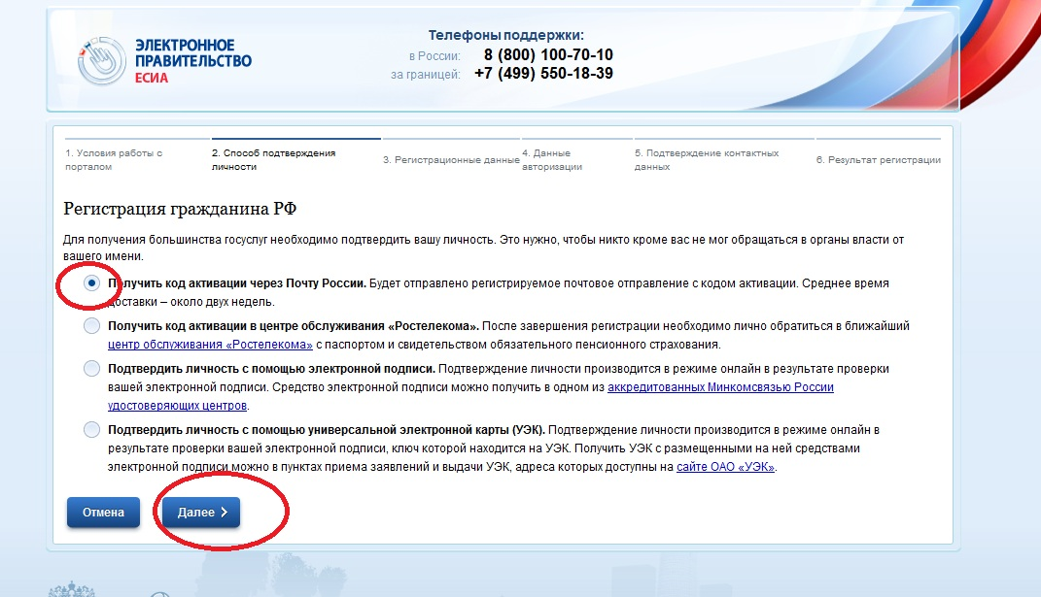

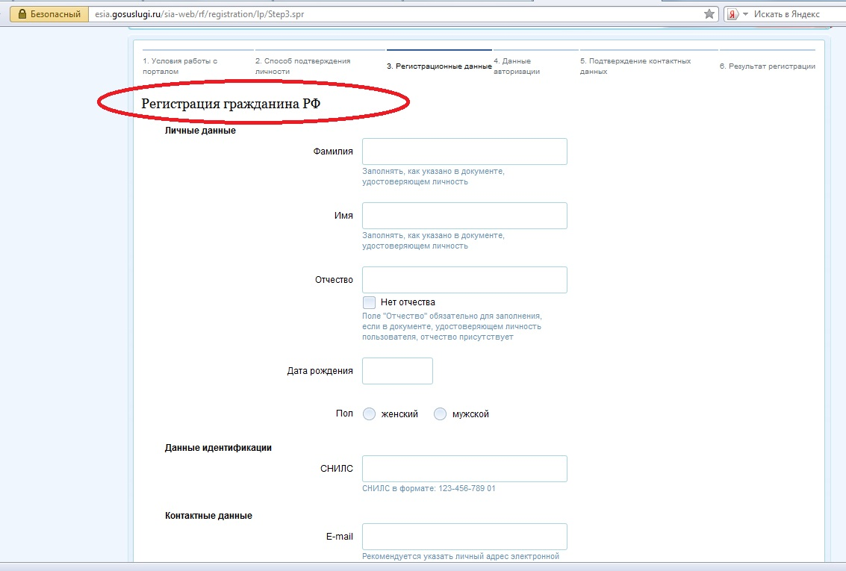

Вводим данные на сотрудника.
В процессе регистрации на электронную почту и телефон должны прийти коды подтверждения электронной почты и моб. телефона. Если коды не пришли в течение 5 минут повторно отправить запрос или отойти на один шаг назад в регистрации!!!!
Через почту России будет прислан код активации на указанный в регистрации адрес. После получения кода, его необходимо ввести в личном кабинете для активации учетной записи.
Регистрация закончена.

